问题分析与解决(沙盘模拟)
课程背景
优秀卓越的企业一定具备组织优势，而所有企业在打造组织优势、实现业绩倍增的奋斗之路上，都将经历诸多问题与挑战，那工作的本质就变成发现和解决问题！组织问题如同业绩的扳机，每一次问题的解决和突破，都将为企业带来效率提升或产生经济价值。不确定的时代，向管理要效益终将成为主旋律。管理效益的主要来源是增收节支，问题就是增收节支最好的切入点。因此您需要打造一支上下同欲，经过有效训练，具备组织问题管理解决能力的核心团队。
《问题分析与解决》课程是管理领域中的经典，也是每个注重管理的企业从业者必不可少的学习内容，该课程的核心理念及工具广泛运用于众多大中型集团公司，比如：GE、丰田、华为、吉利等一大批国内外一流企业。本课程结合中国企业管理发展阶段与实际情况，并在课堂上用实战演练的方式教授学员管理中的常见问题发现和解决技巧。经过短时间的学习，可让管理人员掌握一套简单易行、且行之有效地管理原则、用问题引爆业绩的方法与工具。
培训目标
● 理解组织问题管理本质，掌握问题引爆绩效方法
● 提升人员对于问题的敏感度和敏锐发现问题能力
● 现场输出目标、客户、业务、流程、队伍问题点
● 系统升级解决问题的操作系统，重新定义问题力
● 掌握分析、解决组织问题的核心工具与方法技巧
● 创新性制定重难点问题的解决方案，找到好策略
● 输出问题解决方案，预警落实风险，促成果转化
授课对象
企业各层级人员
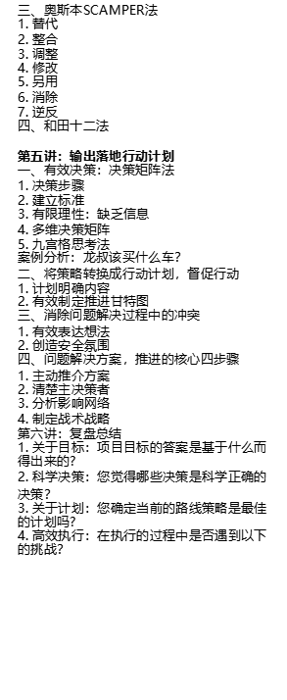
课程大纲
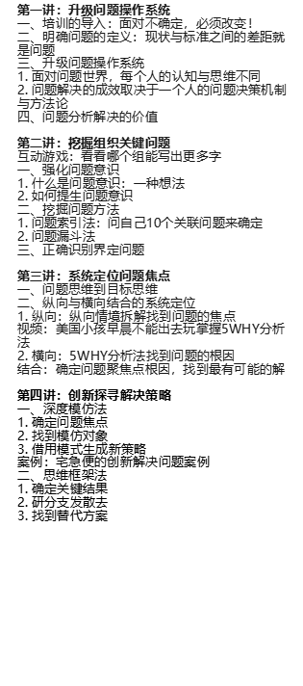
讲师介绍：赵老师
教育及资格认证：
•10年企业培训管理实战经验
•国际注册ACI职业高级讲师
•国际注册IPA职业高级讲师
•国家体验式教育中级培训师
•《欢乐游戏人》（讲师互动游戏案例大全）课堂发起人
讲师经历及专长：
曾任：上海通善互联网信息咨询公司、上亿课网络技术有限公司、某知名咨询管理公司，致力企业型发展人才培养
国家电网连续6年特邀讲师，好利来（天津分公司）连续6年特邀讲师，歌博铸造集团连续5年特邀讲师，索纳克斯（中国区）连续8年特邀讲师
擅长领域：职场高情商塑造、目标与计划管理、跨部门沟通与协作、高绩效团队建设与管理
赵志奎老师是一位实战派讲师，历任企业管理层岗位，拥有10年的企业管理运营经验，坚持“从企业中来，到企业中去” 的理念，善于把所学所想与理论知识融为一体，针对企业现存的痛点难点应用沙盘推演形式逐一击破。在10年的培训实战中，累计授课800场次，培训学员达40000人次，课程满意度90%以上。
培训风格：
▲注重结果的实用性。培训的目的是为了解决问题和防患于未然，在授课前期会充分地了解学员存在的问题和企业想解决的问题，关注过程，重视结果。
▲开放式的授课氛围。让大家在参与中学习，作为一名优秀的企业成长教练，培训以氛围轻松、生动，内容实用、专业而著称。针对成年人学习的特点，以轻松幽默的语言，采取大量案例借鉴和剖析，并以亲身示范、和学员互动，情景模拟，以及配以升华内容主题的游戏、影视片断鉴赏等方式，使培训深入浅出、寓教于乐，从而达到专业的培训效果。
▲关注学员的心理感受。具有丰富的成人训练经历，帮助企业员工与管理者实现快速的提升成长。以独特的视角和方式全新打造企业执行力体系，协助多家中小型企业打造团队，实现业绩快速增长，成为新一代的“组织执行力经营专家”。
问题分析与解决(沙盘模拟)

